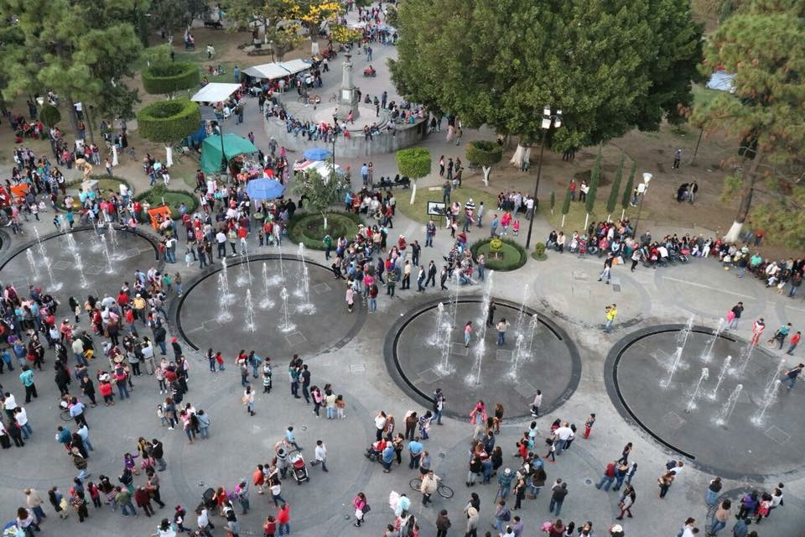

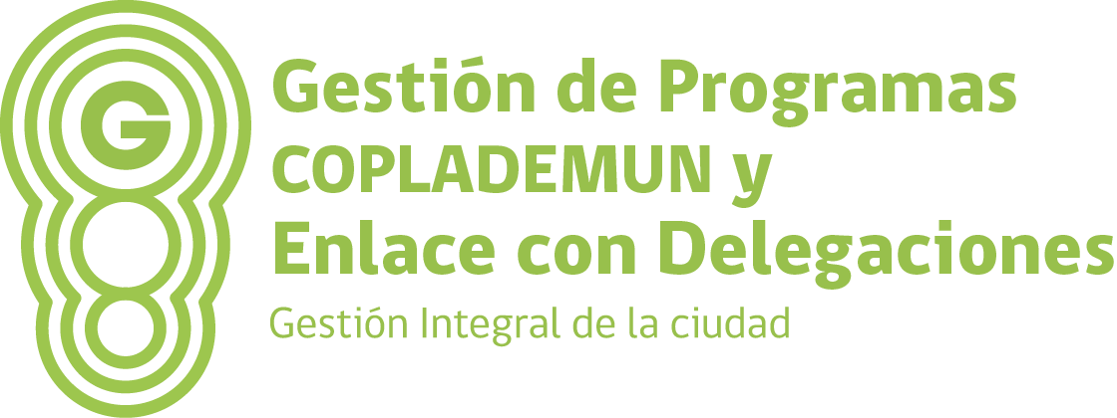

**PLANEACIÓN Y GESTION DE PROGRAMAS MUNICIPALES**

Gestión integral de la Ciudad

**PLANEACIÓN Y GESTIÓN**

**OBJETIVO MUNICIPAL 9** “**Mejorar continuamente las acciones de planeación, gestión, seguimiento y evaluación municipal que garanticen el rumbo de Zapotlán el Grande hacia mejores niveles de desarrollo y bienestar de la población”.**

La planeación ha sido sin lugar a duda uno de los temas en los que esta administración ha hecho mayor énfasis para impulsar el desarrollo, y en este segundo informe de acuerdo con los cuerpos de Ley de Contabilidad Gubernamental y Ley de Disciplina Financiera, durante este segundo período de gobierno, entre las áreas de la Hacienda Municipal y Planeación y Gestión, se inició la tarea de incorporar a la Administración Pública Municipal, al proceso de Disciplina Financiera y Planeación, con un Presupuesto en Base a Resultados PBR, mediante el cual se incorporaron ligas de medición del gasto, con indicadores de desempeño de todas las áreas, que se está reflejando en la optimización de los recursos financieros y el logro de objetivos planteados para el período constitucional de gobierno 2018-2021, de acuerdo con el actual Plan Municipal de Desarrollo y Gobernanza.

En ese mismo contexto, se ha desahogado la agenda del COPPLADEMUN socializando a través de la página web municipal, los Programas Operativos Anuales de cada área y los Paneles de Control y Evaluación, mediante los cuales la ciudadanía puede visualizar los avances de los compromisos establecidos al inicio de mi gestión.

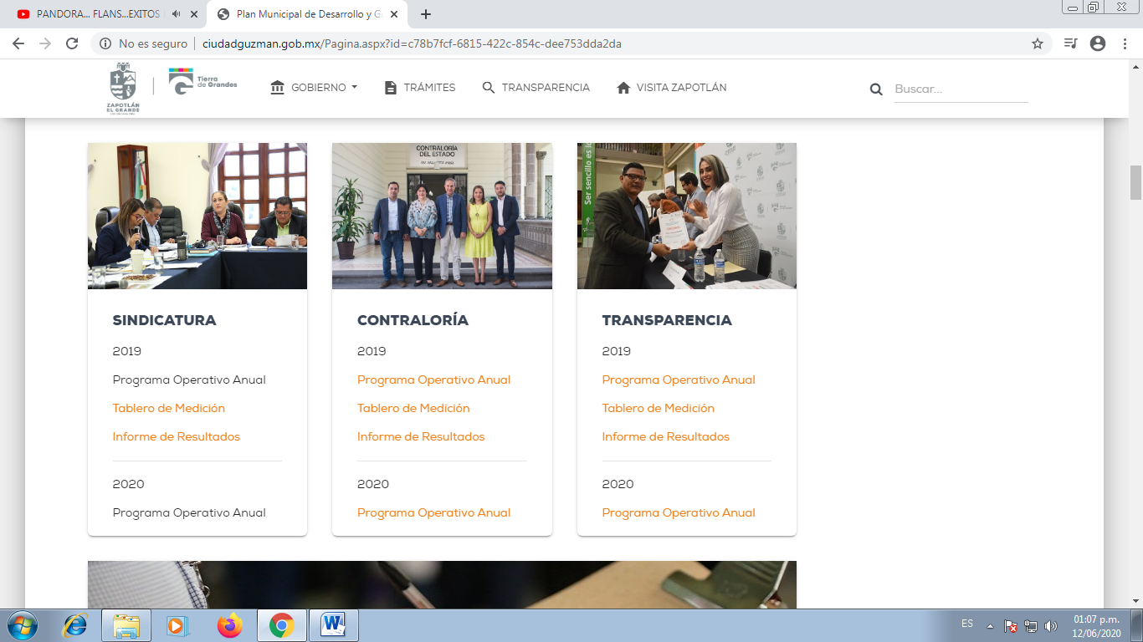

Así también en base a las anteriores estrategias de planeación, se ha logrado vincular todos los procesos de la administración pública con las áreas de trasparencia y contraloría como se despliega con un ejemplo de los paneles de seguimiento y evaluación, logrando obtener el segundo lugar con 99.1 de calificación, ante el Colectivo Ciudadano por Municipios Trasparentes (CIMTRA) a nivel nacional, y en la verificación diagnóstico a nivel estatal con el primer lugar de trasparencia verificado por el Órgano Garante del Instituto de Trasparencia, Información Pública y Protección de Datos Personales Del Estado de Jalisco.

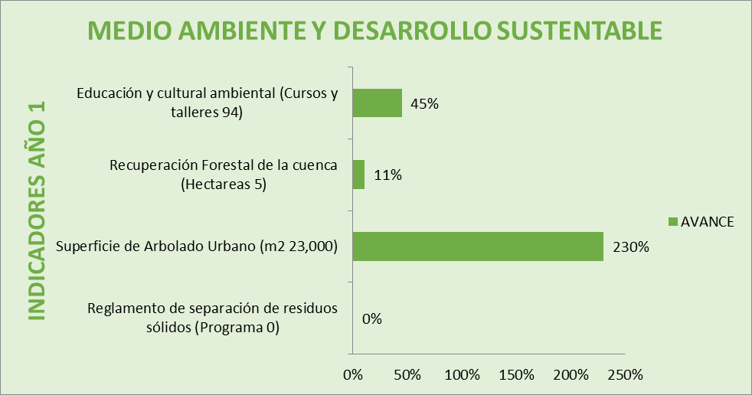



**Fortalecimiento de la gestión y seguimiento oportuno de la ejecución y comprobación de recursos financieros de programas que fortalecieron el Plan Municipal de Desarrollo y Gobernanza.**

Relacionado con este tema, durante los primeros meses de segundo año de gobierno y conforme a las publicaciones de reglas de operación de diversas aperturas programáticas Federales y Estatales, fueron impulsadas las gestiones por parte del área para consolidar el acceso en coparticipación a recursos financieros por parte de la Secretaría de Agricultura y Desarrollo Rural, para alcanzar las metas planteadas en la planeación municipal, destacando la vinculación de las áreas de Obras Públicas, Mercados y Tianguis, Medio Ambiente y Desarrollo Sustentable, y Rastro Municipal, permitiendo mejorar la infraestructura del Mercado Constitución, la última etapa de la Construcción del Domo del Tianguis Municipal Benito Juárez, la Construcción de la Sala de Corte y Deshuese en el Rastro Municipal, y la Construcción de Humedal en la Delegación de Atequizayan, de acuerdo a la distribución de la siguiente tabla de obras y aportaciones financieras con un monto de inversión superior a los 23 millones de pesos.

**PROYECTOS DE INFRAESTRUCTURA SADER 2019**



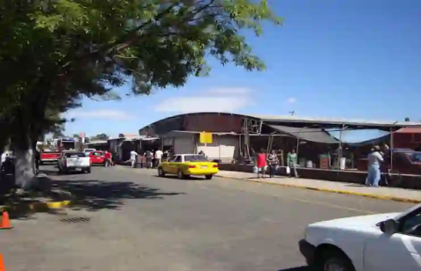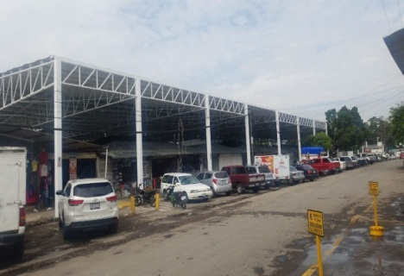

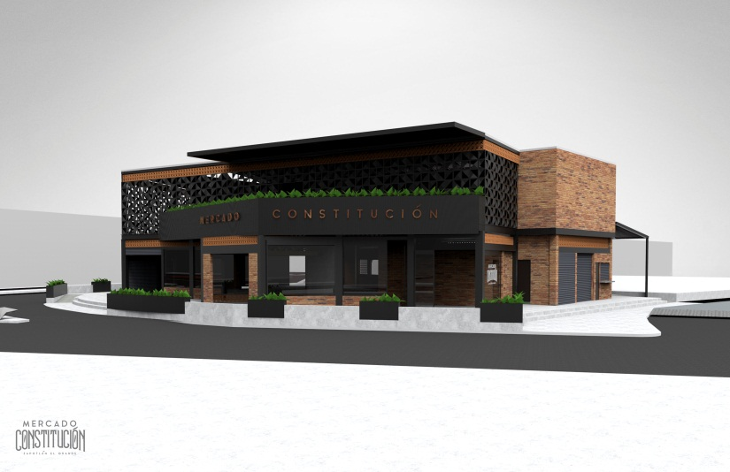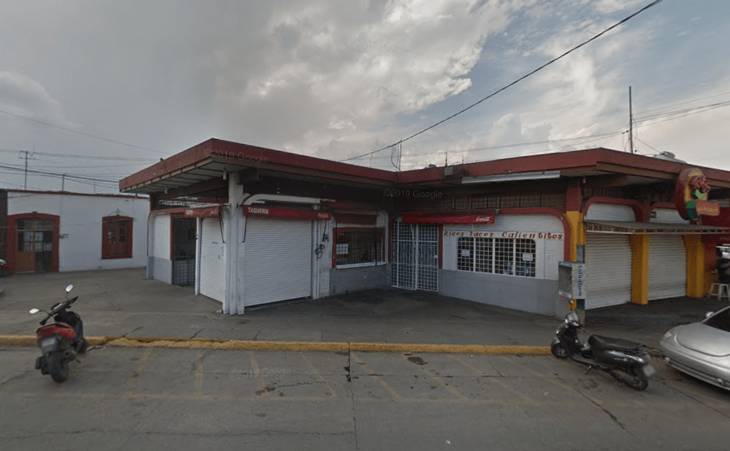

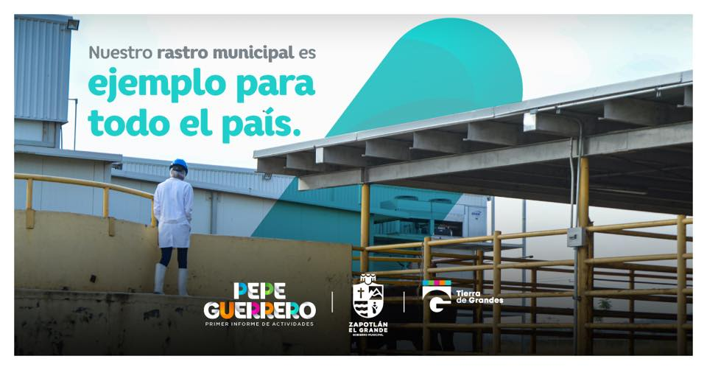

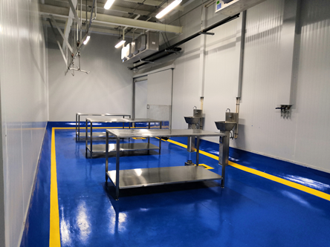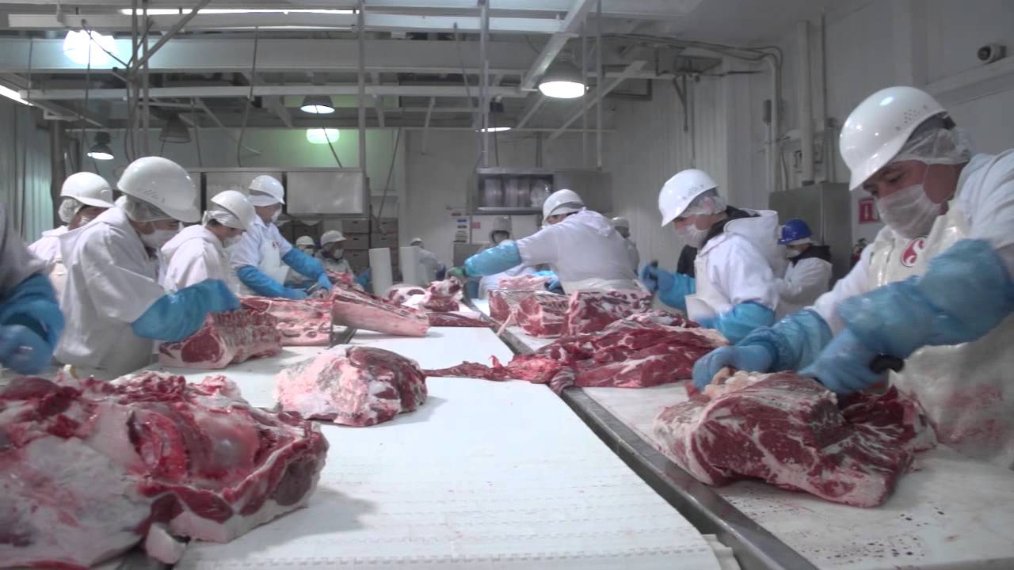

Como se desprende de las imágenes anteriores, también con el apoyo de la SADER y en el marco del Programa Concurrencia del Gobierno Federal, fue posible impulsar la construcción de la Sala de Corte y Deshuese, logrando impulsar la inocuidad en el sacrificio de porcinos y bovinos para el consumo de la localidad y la región, avanzando en la consolidación de cadenas de valor como ejemplo a nivel local y nacional.

Por otra parte en el marco del programa de Estados Bajos en Carbono 2019 de la SADER, se hizo posible consolidar la dignificación del Vivero Municipal para fortalecer la producción de especies nativas que en el corto plazo vendrán a consolidar la reforestación de espacios verdes municipales, en el contexto de aumentar los volúmenes de estas áreas por habitante de acuerdo al estándar estadístico de la OMS. El Proyecto de Producción Agropecuaria y Piscícola Sustentable aplicado en la Secundaria 100, mediante el cual se realiza el acopio de agua para la sustentabilidad de la institución. Así como la Certificación de Escuelas Verdes en función de los huertos urbanos con las que se espera que el alumnado replique lo aprendido en sus hogares. Los proyectos anteriormente mencionados abarcaron una inversión que fue consolidada y ejecutada al finalizar el año 2019.

**PROYECTOS DEL PROGRAMA ESTADOS BAJOS EN CARBONO SADER 2019**

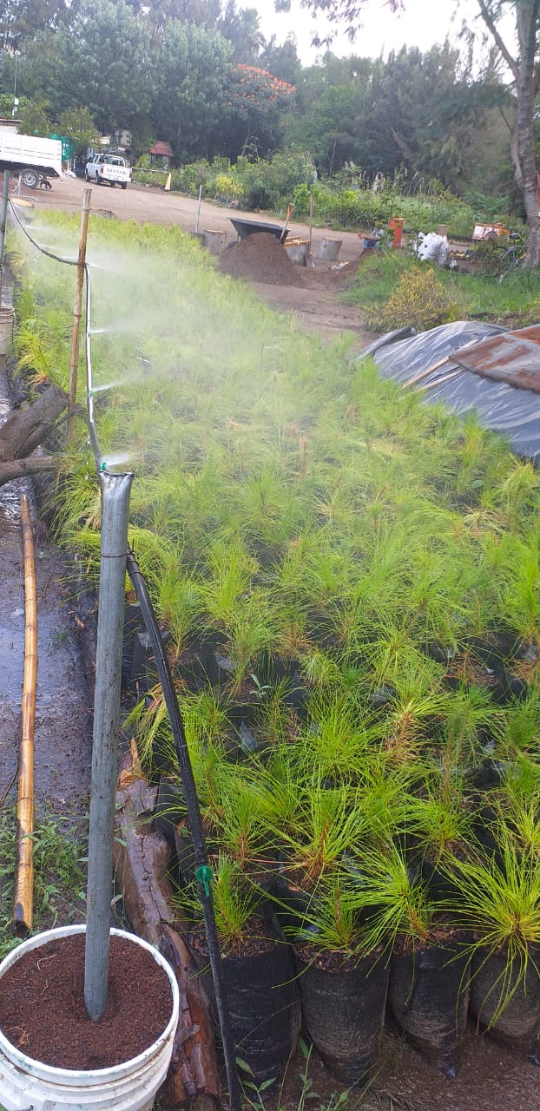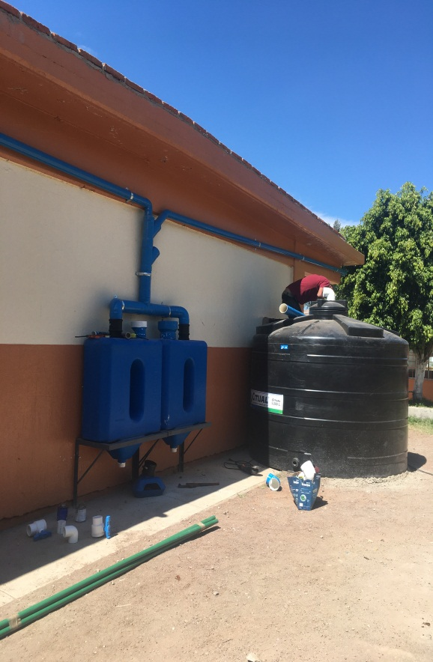

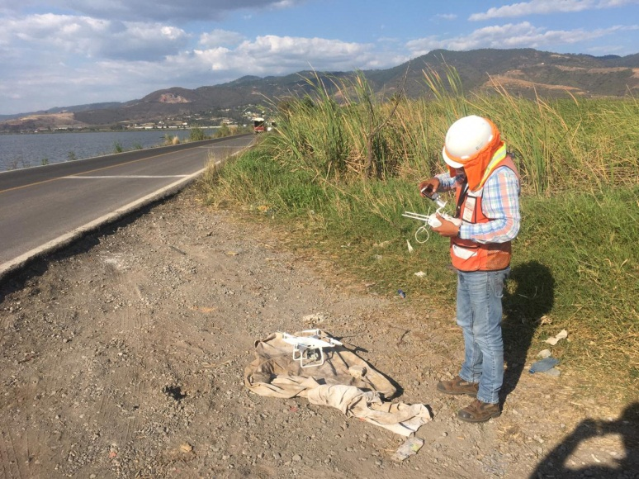

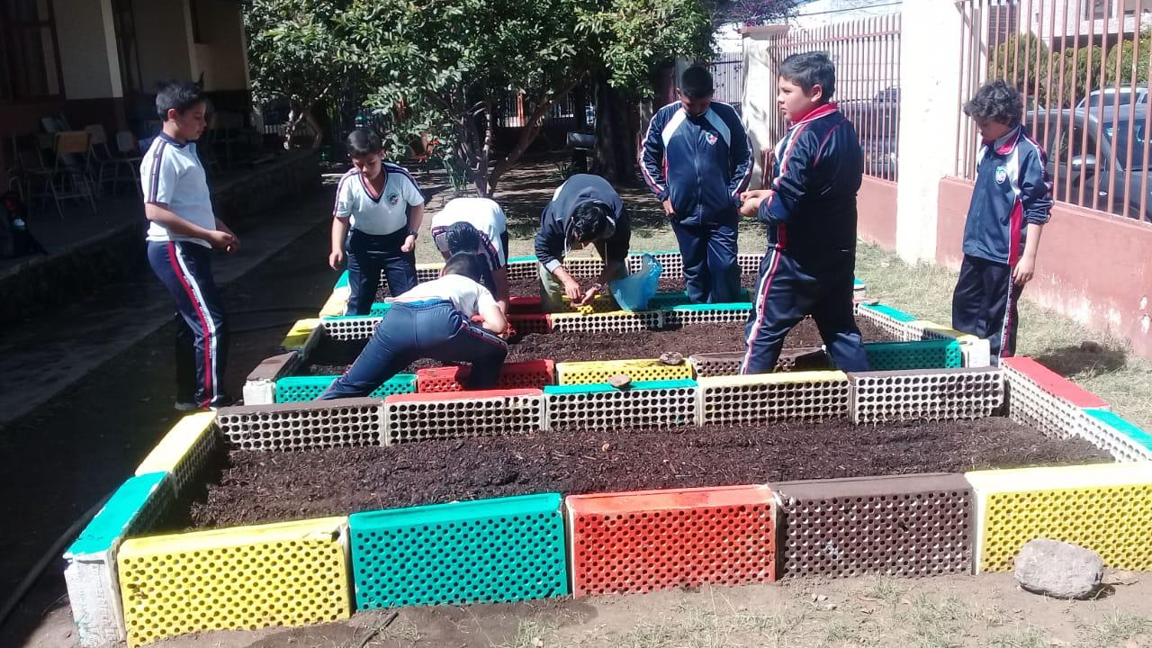

**PROYECTOS FAIS ANTICIPO 2019 PARA 2020**





A efecto de continuar fortaleciendo a las instituciones educativas con la construcción de domos para evitar que los jóvenes sean expuestos al cambio climático con los rayos ultravioleta en las prácticas deportivas, fue gestionado un anticipo del Programa FAIS 2020 por un monto de 4.046 millones de pesos consolidado en octubre del año 2019, mismos que fueron invertidos en su mayor parte en infraestructura escolar, de acuerdo a la tabla que antecede, consolidando un equipamiento de más del 50% para la comunidad estudiantil en la que el municipio mantiene en la región el liderazgo con más de 21 mil alumnos en diversos niveles educativos.

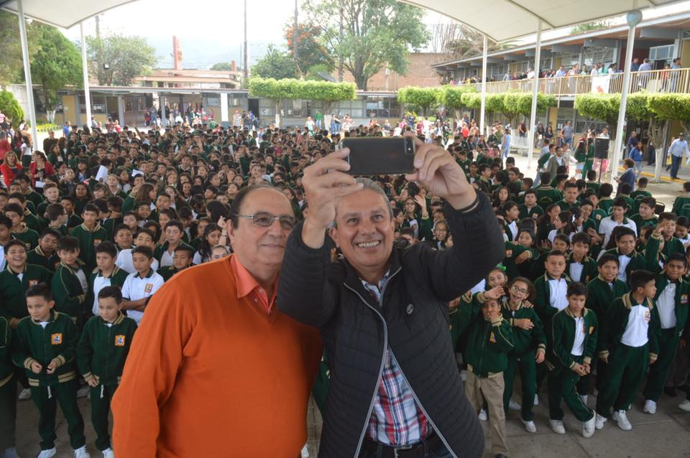

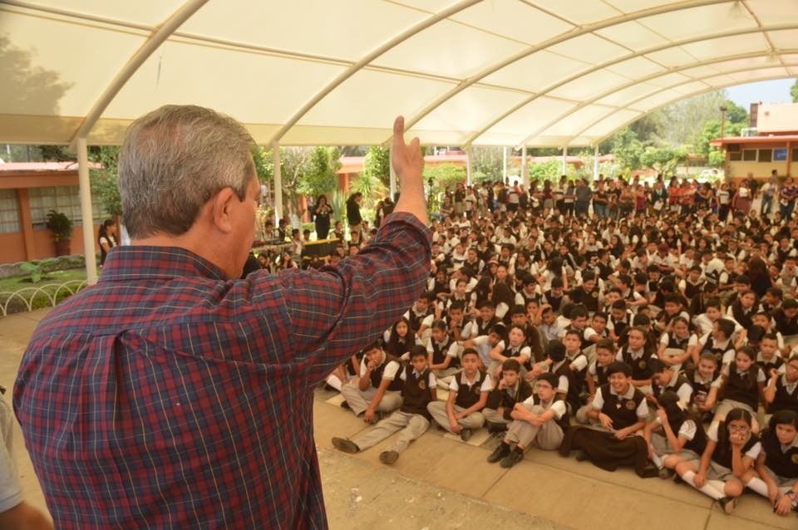

Así también fueron impulsados importantes proyectos de infraestructura vial, demanda latente de los habitantes de la localidad en polígonos de las Colonias: Providencia, Américas y Pueblos de Jalisco con la construcción de pavimentos, que mejoraron sustancialmente la conectividad al interior de la Cabecera Municipal.

**PROYECTO FAIS 2020**



En una acción sin precedente y dando continuidad a los proyectos iniciados desde el período 2015-2018, impulsando grandes acciones en favor del uso de energía sustentable y fortaleciendo una cultura de respeto al medio ambiente así como apoyo a la economía familiar de los sectores más vulnerables se privilegió la dotación e instalación de calentadores solares en zonas de atención prioritaria, de acuerdo a las reglas de Operación del Programa FAIS 2020, destacando que durante el período 2015-2018 fueron beneficiados 697 hogares, ponderando que en lo que va de la presente administración 2018-2021, se han beneficiado 462 nuevos hogares, sumando un total de 1,159 beneficios en favor de los zapotlenses.

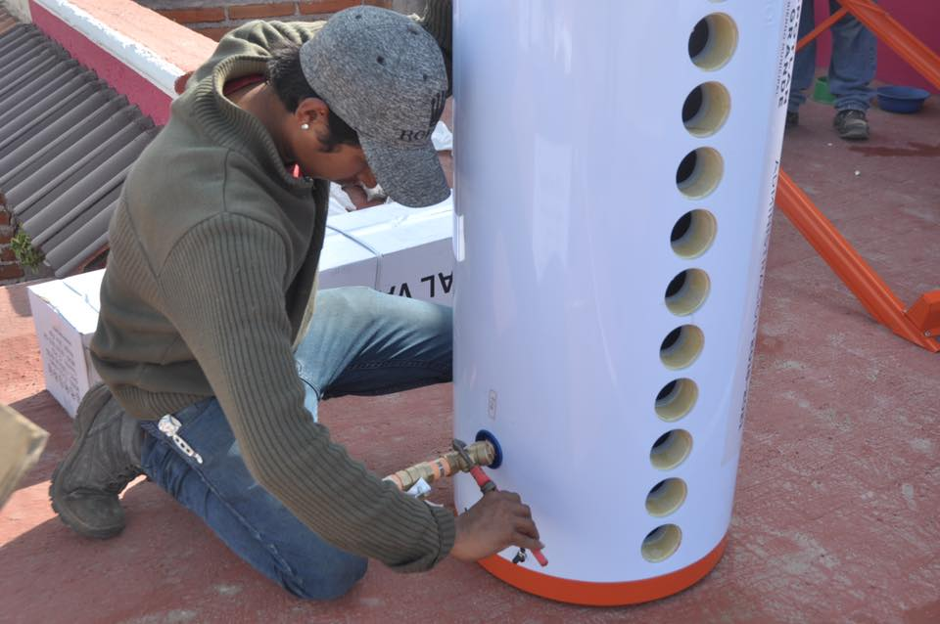

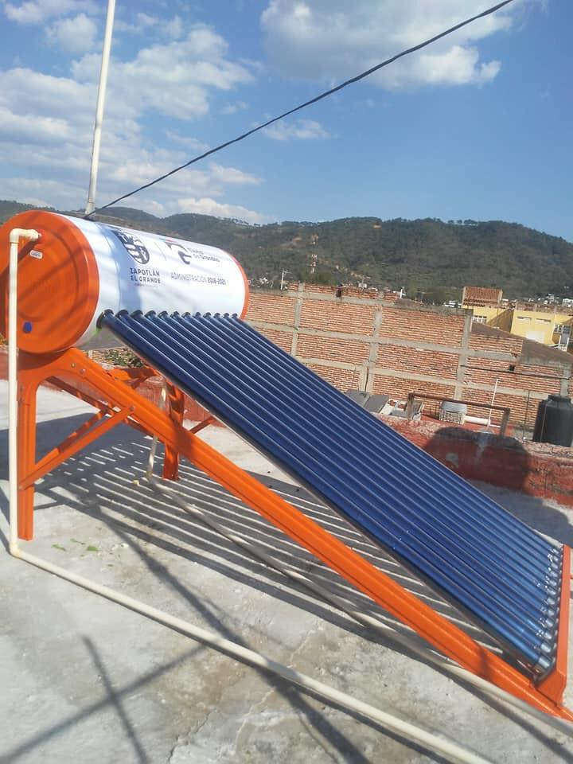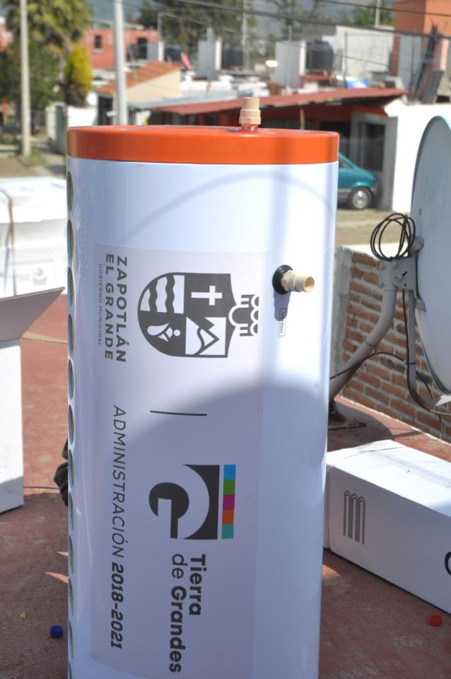

Así mismo destaco que mediante la gestión en el mencionado programa para este 2020 se apoyó la construcción de pavimentación de vialidades, como se pormenoriza en la tabla que antecede, así como la construcción de techados para la práctica de deporte al aire libre en instituciones educativas con una inversión superior a los 8.8 millones de pesos.

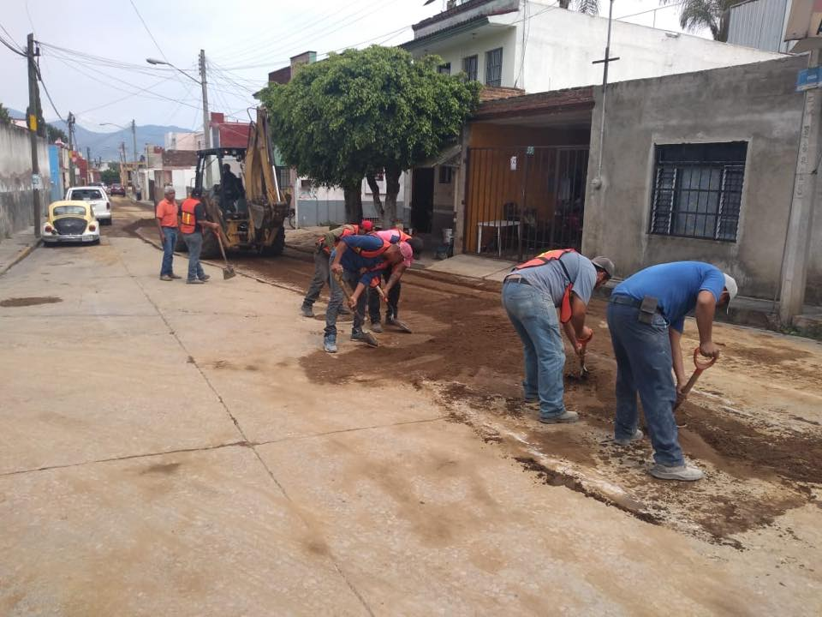

**PROYECTO DE OBRA MUNICIPAL BANOBRAS 2019**



Durante este segundo año de gobierno, a finales del año 2019, con gran visión considerando que algunos de los espacios públicos que sin lugar a duda son iconos de la Ciudad, y por años quedaron en el franco abandono en cuanto al mantenimiento, no obstante el uso continuo en festividades y fiestas importantes del municipio entre los que destacan la Feria de Octubre, como lo son el “Centro de exposiciones Zapotlán”, también conocido con “Casino Auditorio”, y el “Lienzo Charro”, que dentro del programa Operativo de Obra Pública y en el marco del Proyecto de financiamiento BANOBRAS 2019, se impulsa la remodelación del patrimonio municipal de Zapotlán el Grande, así como de la ejecución del listado de obras que se pormenorizan en el cuadro anterior con una inversión superior a los 49 millones de pesos.

**PROGRAMA GUÍA CONSULTIVA PARA EL DESEMPEÑO MUNICIPAL 2020**

Con la finalidad de fortalecer el programa instituido al inicio de la administración 2018-2021, “Gobierno Amable” en busca de congruencia, coadyuvando con indicadores de desempeño y calidad en el quehacer cotidiano de la administración pública municipal, Zapotlán el Grande, se adhirió al Programa de Evaluación que, a través del INAFED, certifica el desempeño municipal con el programa “Guía Consultiva de Desempeño Municipal” a nivel nacional, durante este segundo año de gobierno. Organizando a través del área de Planeación y Gestión de Proyectos Municipales el diagnóstico de los ocho módulos en la edición 2020, ponderando más del ochenta por ciento de los indicadores en una calificación óptima un 15 por ciento en proceso de optimización y un 5% en rezago.

Cabe señalar que por la emergencia sanitaria el programa se encuentra postergado, para la evaluación final por la institución educativa (Instituto Tecnológico de Ciudad Guzmán) que dentro del período 2020 realizará la verificación definitiva para la emisión de estadísticas en el INAFED.

